Communiqué aux médias
Nouvelles impulsions données par la Journée suisse des Grandes Cultures Bio
La 8ème Journée des Grandes Cultures Bio l’a bien démontré: Cet événement est une plateforme établie pour les échanges entre le pratique, le marché, la vulgarisation et le conseil. Environ 2000 personnes sont venues sur le domaine de Céline et Simon Lüscher à Holziken AG pour s’informer sur les techniques agricoles, les nouvelles variétés et le développement du marché pour les grandes cultures bio.
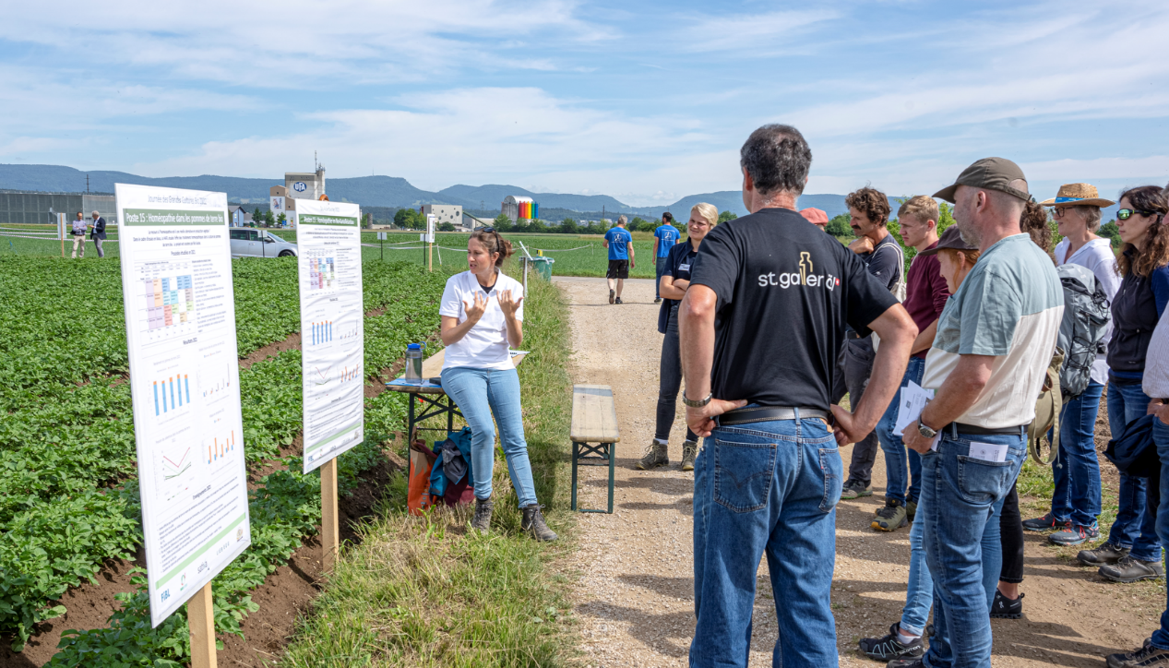
À plus de 15 postes, des expertes et experts issus de la recherche et de la vulgarisation se sont tenus à disposition pour échanger. (Source: Benjamin Wiedmer)
La demande pour les produits bio suisses augmente depuis des années. Les perspectives pour l’écoulement futur des produits des grandes cultures bio sont donc bonnes. Dans le but d’encourager les grandes cultures bio et d’acquérir de nouveaux agriculteurs et agricultrices, le Centre agricole de Liebegg, le FiBL, Sativa Rheinau AG et Bio Suisse ont organisé la Journée suisse des Grandes Cultures Bio des 8 et 9 juin.
Pas moins de 15 postes thématiques à choix ont permis à des spécialistes de transmettre des connaissances importantes sur différentes grandes cultures bio – betterave sucrière, légumineuses à graines, cultures fourragères, tournesol, pommes de terre, maïs, blé, ainsi que sur des alternatives comme le blé dur ou l’avoine alimentaire. Les visiteurs-euses ont pu discuter leurs questions, idées et expériences directement avec des expert-e-s et des collègues. Des thèmes autour du climat ont aussi été abordés, et il y a eu des démonstrations sur les derniers développements dans le domaine de la régulation des mauvaises herbes.
Le conseiller d'État Markus Dieth s'est rendu personnellement
Les thèmes actuels, la diversité des informations et des présentations ainsi qu’un programme-cadre attractif ont attiré environ visiteurs-euses à Holziken, dans le canton d’Argovie. Le comité d'organisation et les spécialistes sont très satisfaits de ce succès. Hansueli Dierauer, l'un des cofondateurs de la Journée des Grandes Cultures Bio et membre du comité d'organisation, décrit ces deux jours comme très réussis : « Cette année pour la première fois, la Journée des Grandes Cultures Bio a duré deux jours, ce qui a été un grand succès. Les agricultrices et agriculteurs étaient très enthousiastes, car il restait plus de temps pour les échanges avec les experts aux postes thématiques. Nous avons reçu de très nombreux retours positifs de la part des agriculteurs et agricultrices, qui ont beaucoup profité de cette journée. »
Il est réjouissant de constater que le conseiller d'Etat argovien Dr Markus Dieth a également pris le temps de visiter la Journée des Grandes Cultures Bio. Dans son discours, il a souligné l'importance de l'agriculture biologique pour la préservation des ressources et la production alimentaire locale. « Il me tient à cœur d'accorder une grande priorité à la formation initiale et continue. Il est en outre important pour moi que les offres de conseil soient de qualité et que les différentes institutions travaillent main dans la main », a déclaré le conseiller d'État.
« Le fait que même des agriculteurs-trices et des représentant-e-s de l’agriculture de l’espace européen visitent la Journée suisse des Grandes Cultures Bio nous honore», dit le président du comité d'organisation Herbert Schmid de Liebegg. «Et j’éprouve de la fierté à l’idée que tant de paysannes et de paysans aient de l’intérêt pour une agriculture dynamique et porteuse d’avenir. »
Pour Michael Scheidegger, gestionnaire de la marque Coop Naturaplan : « Nous ne pourrons atteindre nos ambitieux objectifs bio p. ex. pour les céréales, les légumineuses ou le sucre de betterave qu’en étroite collaboration avec les paysannes et paysans biologiques suisses. Et ce n’est que si nettement plus de surfaces de grandes cultures sont reconverties au bio Bourgeon ces prochaines années que l’augmentation de la demande pourra être couverte. »
Besoin de 15'000 hectares de grandes cultures bio supplémentaires
La demande pour les grandes cultures Bourgeon est forte et se maintiendra ces prochaines années. Le blé panifiable, le tournesol, le soja fourrager, la betterave sucrière et l’avoine alimentaire sont particulièrement demandés. Le rapide développement des produits végétariens engendre en outre un besoin supplémentaire en protéagineux pour l’alimentation humaine. Il faut 15'000 ha de surfaces de grandes cultures bio supplémentaires. C’est donc le moment idéal pour passer en bio.
Vous trouverez ici des informations sur les perspectives du marché des grandes cultures bio.
Vous trouverez ici des informations sur la reconversion à l’agriculture biologique.
La Journée des Grandes Cultures Bio (JGCB) a lieu tous les deux ans – en alternance avec la Journée du Bétail Bio. La prochaine JGCB se déroulera donc en 2024, de nouveau en juin. Le lieu n’est pas encore défini.

Croissance continue pour les grandes cultures bio
Les grandes cultures bio ont progressé continuellement ces dernières années. La proportion des terres ouvertes cultivées en bio a augmenté ces cinq dernières années d’en moyenne 10 pourcents par année. La part bio des grandes cultures atteint 15 pourcents, la part de bio dans la surface agricole totale est de 17 pourcents.
Dans le canton d’Argovie, les 300 fermes bio actuelles représentent 11,6 pourcents de l’ensemble des entreprises agricoles.
Site web de la Journée des Grandes Cultures Bio: https://fr.bioackerbautag.ch/
Contacts
- Lukas Inderfurth, Responsable de la Communication, Bio Suisse
tél. +41 79 682 22 86, e-mail: lukas.inderfurth@bio-suisse.ch
- Deborah Bieri, Porte-parole remplacante pour les médias, FiBL Suisse,
tél. +41 62 865 99 33, e-mail: deborah.bieri@fibl.org
- Herbert Schmid, Centre agricole et école de Liebegg
tél. +41 62 855 86 53, e-mail: herbert.schmid2@ag.ch

Pour consulter ce communiqué aux médias sur Internet
Vous trouverez le présent communiqué aux médias en ligne à l’adresse suivante: www.fibl.org/fr/infotheque/medias.html

Photos
Des photos relatives au présent communiqué aux médias sont disponibles à l’adresse suivante: https://biomedia.picturepark.com/s/bzrEbmdd

À propos du FiBL
L’Institut de recherche de l’agriculture biologique FiBL est l’un des principaux instituts mondiaux de recherche en agriculture biologique. Les points forts du FiBL sont la recherche interdisciplinaire, l’innovation en collaboration avec les agricultrices et les agriculteurs et le secteur alimentaire ainsi que la rapidité du transfert de connaissances. Le groupe FiBL se compose actuellement du FiBL Suisse (fondé en 1973), du FiBL Allemagne (2001), du FiBL Autriche (2004), de l’ÖMKi (Institut hongrois de recherche en agriculture biologique, 2011), du FiBL France (2017) et du FiBL Europe (2017), qui représente les cinq instituts nationaux. Sur ses différents sites, le groupe compte au total quelque 300 collaboratrices et collaborateurs. www.fibl.org

